ªÉÄÊ¸ÀÆj£À eÉ.J¸ï.J¸ï. PÁ¯ÉÃf£À°è dgÀÄVzÀ JgÀqÀÄ ¢£ÀUÀ¼À gÁµÀÖçªÀÄlÖzÀ «ZÁgÀ ¸ÀAQgÀt
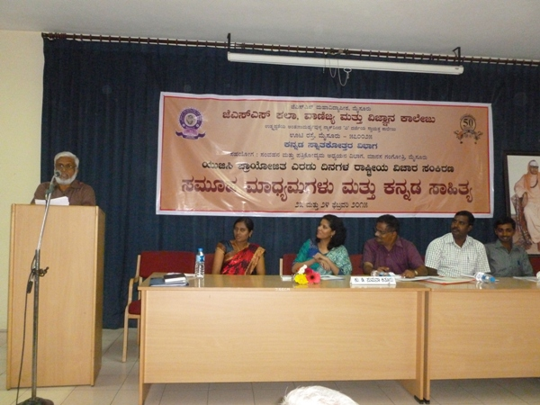
‘¹¤ªÀiÁ ªÀÄvÀÄÛ PÀ£ÀßqÀ ¸Á»vÀå’ PÀÄjvÀÄ ªÀiÁvÀ£ÁqÀÄwÛgÀÄªÀ PÉ. ªÀÄºÁ§¯ÉÃ±ÀégÀ, CzsÀåPÀëvÉ SÁåvÀ ¹¤ªÀiÁ ¤zÉðÃ±ÀQ PÀÄ. ¸ÀÄªÀÄ£Á QvÀÆÛgÀÄ.

EAVèµï G¥À£Áå¸ÀPÀ ²æÃ ªÀÄ¸ÁÛ£À¥Àà CªÀjAzÀ PÀ£ÀßqÀ «zÁåyðUÀ½UÉ vÉ®ÄUÀÄ ¸Á»vÀå PÀÄjvÀÄ G¥À£Áå¸À (¥Á±Àéð £ÉÆÃl).

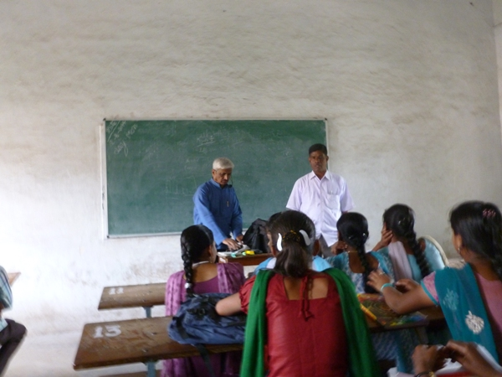

AiÀÄÄªÀ ZÉÃvÀ£À

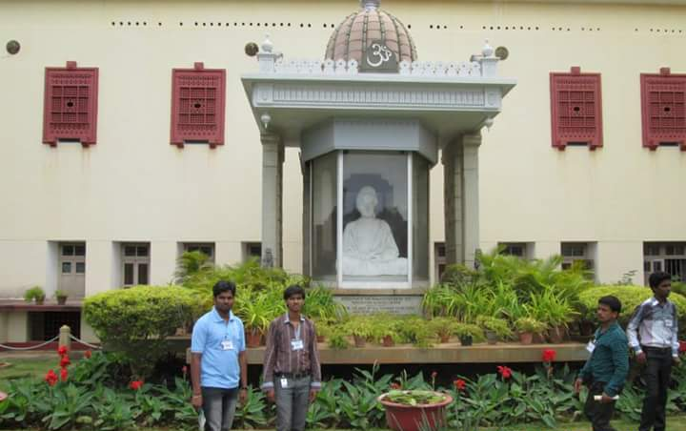
avÀæ 1. PÉÆ®ÌvÁÛzÀ gÁªÀÄPÀÈµÀÚ D±ÀæªÀÄ - ¨ÉÃ° ªÀÄoÀzÀ ªÀÄÄAzÉ «zÁåyð PÁwðPÀ. (d£ÀªÀj, 2014)
avÀæ 2. ªÉÄÊ¸ÀÆj£À gÁªÀÄPÀÈµÀÚ D±ÀæªÀÄzÀ°è «zÁåyðUÀ¼ÁzÀ VjÃ±ï PÀÄªÀiÁgÀ ªÀÄvÀÄÛ PÁwðPÀ. (¸É¥ÀÖA§gï 2013)

ºÀA¦AiÀÄ PÀ£ÀßqÀ «±Àé«zÁå®AiÀÄPÉÌ «zÁåyðUÀ¼À ¨sÉÃn

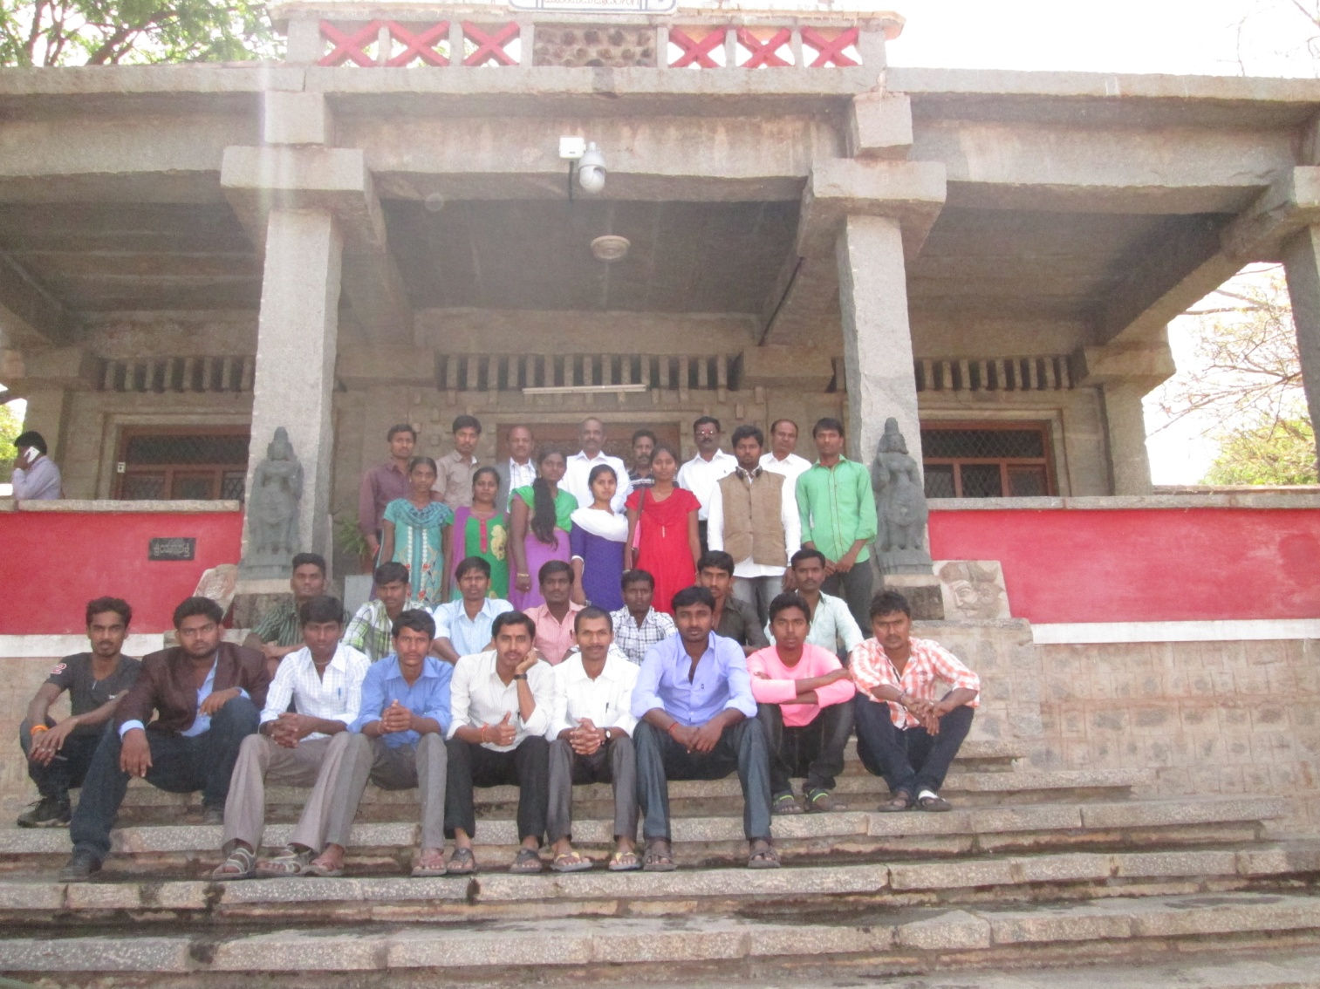

PÀ£ÀßqÀ «±Àé«zÁå®AiÀÄzÀ PÁAiÀÄð¸ËzsÀzÀ ªÀÄÄAzÉ, ªÀiÁ£Àå PÀÄ®¥ÀwUÀ¼ÁzÀ qÁ. ».a. ¨ÉÆÃgÀ°AUÀAiÀÄå CªÀgÉÆA¢UÉ £ÀªÀÄä ªÀÄºÁ«zÁå®AiÀÄzÀ PÀ£ÀßqÀ «¨sÁUÀzÀ qÁ. ©.Dgï. ªÀÄAdÄ£ÁxÀ, EwºÁ¸À «¨sÁUÀzÀ ²æÃ ¸ÀÄgÉÃ±À ºÁUÀÄ «zÁåyð ªÀÈAzÀ.

G¥À£Áå¸ÀPÀjAzÀ ºÁqÀÄ ªÀÄvÀÄÛ £ÁlPÀ vÀgÀ¨ÉÃw
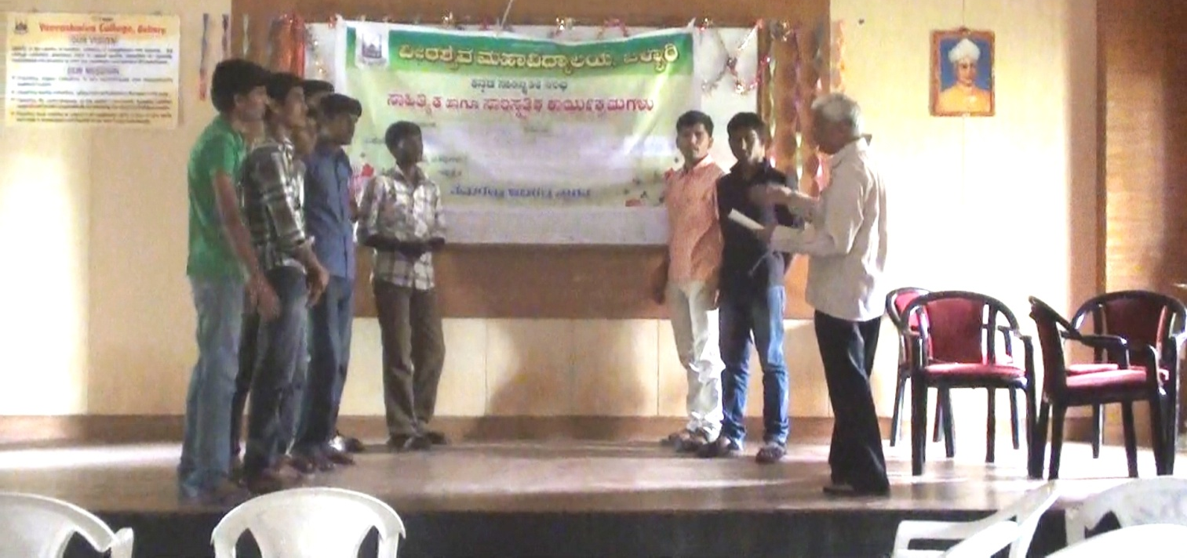

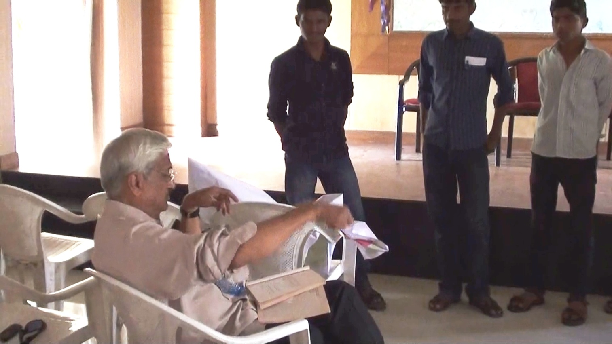
DAiÀÄÝ «zÁåyðUÀ½UÉ PÀ£ÀßqÀ ¸ÀºÀ ¥ÁæzsÁå¥ÀPÀ ²æÃ PÉ. ªÀÄºÁ§¯ÉÃ±ÀégÀ EªÀjAzÀ ºÁqÀÄ ªÀÄvÀÄÛ £ÁlPÀ vÀgÀ¨ÉÃw.

18£ÉAiÀÄ §¼Áîj f¯Áè PÀ£ÀßqÀ ¸Á»vÀå ¸ÀªÉÄäÃ¼À£À (3, 4 d£ÀªÀj 2015)

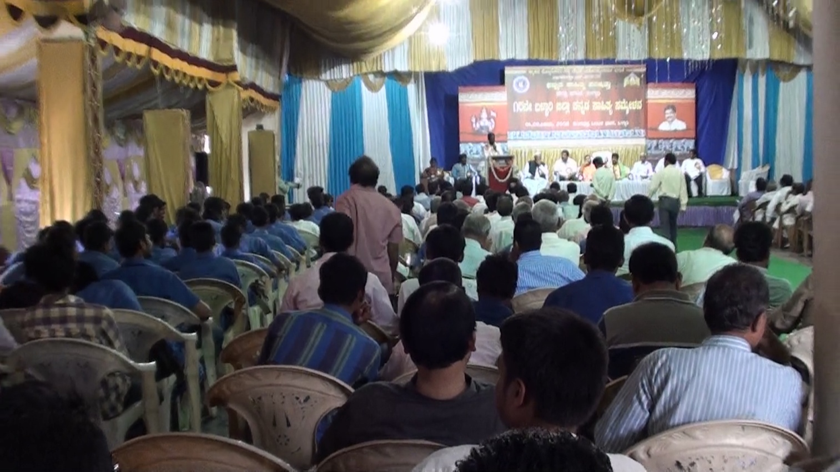
avÀæ 1, 2 - §¼ÁîjAiÀÄ §Amïì ¨sÀªÀ£ÀzÀ°è dgÀÄVzÀ ’18 £ÉAiÀÄ §¼Áîj f¯Áè PÀ£ÀßqÀ ¸Á»vÀå ¸ÀªÉÄäÃ¼À£À’zÀ°è «ÃgÀ±ÉÊªÀ ªÀÄºÁ«zÁå®AiÀÄzÀ PÀ£ÀßqÀ G¥À£Áå¸ÀPÀgÀÄUÀ¼ÀÄ ªÀÄvÀÄÛ «zÁåyðUÀ¼ÀÄ ¨sÁUÀªÀ»¹zÀ avÀæUÀ¼ÀÄ (¥Á±Àéð £ÉÆÃl).

